Курская тьма

В результате монгольского нашествия мощное курское княжество распалось на мелкие удельные владения. Древние города потеряли былое могущество. Часть поселений навсегда прекратили своё существование. Жизнь в других поселениях на долгое время замерла. Курское княжество перестало существовать. На его месте появилась **«Курская тьма»** - находившаяся под прямым правлением монголов. Столицей тьмы стал город на берегу р. Рать у современного села Беседино (ныне Ратское городище). Здесь располагалась и ставка **баскака** – ханского чиновника, управляющего территорией. <http://old.museum-murom.ru/nauch-rab/uvar-vi/kurskaya-tma>

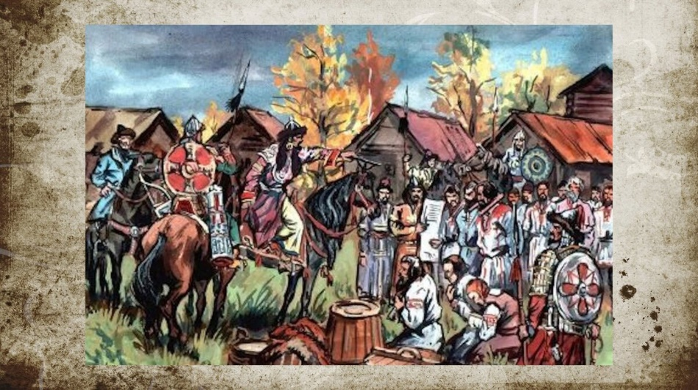Но Курский край не обезлюдел. Князья и церковь стали призывать людей заселять земли. Устраивались сёла и слободы. Работники требовались и татарам. Завоеватели стали организовывать **слободы**, взимая с населения подати хлебом. В 1280-е года Курской тьмой управлял баскак Ахмат. Он взял сбор курской дани на откуп у ордынского темника (военачальника) Ногая, который в то время соперничал с ханом Золотой Орды. Одновременно Ахмат основал две слободы на землях князя Олега Воргольского и Рыльского.

Сбор дани баскаком. Рисунок современного художника

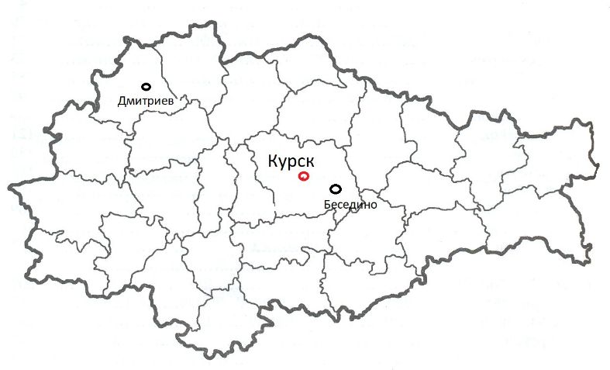Расположение «Ахматовых слобод» до сих пор неизвестно. Одни исследователи предполагают, что они находились у села Беседино на реке Рать и у села Лебяжье в 10 км от Курска. По мнению других, слободы следует искать на территории современного Дмитриевского района.

Предположительные места Ахматовых слобод на карте современной территории Курской области

Летопись сообщает, что слободы эти были большие, как города. В них стекались люди из всех близлежащих земель. Слобожане, хотя и жили на княжеской земле, не платили князьям никаких податей и даже устраивали набеги на окружающие селения. Они во всём ощущали поддержку могущественного ордынского баскака. В 1289 году князья Олег Рыльский и Святослав Липовечский обратились за помощью против Ахмата к противнику Ногая – хану Телебуге. Пользуясь его разрешением, они разорили Ахматовы слободы летом 1289 года. Ахмат обратился с жалобой к Ногаю, и тот призвал князей на суд.

Опасаясь казни, князья отказались ехать в ставку Ногая, и тогда на их земли был совершен карательный набег. Олег бежал под защиту хана Телебуги, Святослав укрылся в Воронежских лесах. В январе 1290 года Ногай встал под Ворголом и двадцать дней грабил его окрестности. Среди прочих были зверски казнены 13 старейших рыльских, воргольских и липоведческих бояр.

Ахмат ушел из Курска вместе с «карателями». В слободах остались два брата баскака. Святослав Липоведческий в течение зимы 1290 года развернул настоящую партизанскую войну против них. Братьям Ахмата пришлось бежать в Курск, а наутро разбежались и поселенцы обеих слобод.

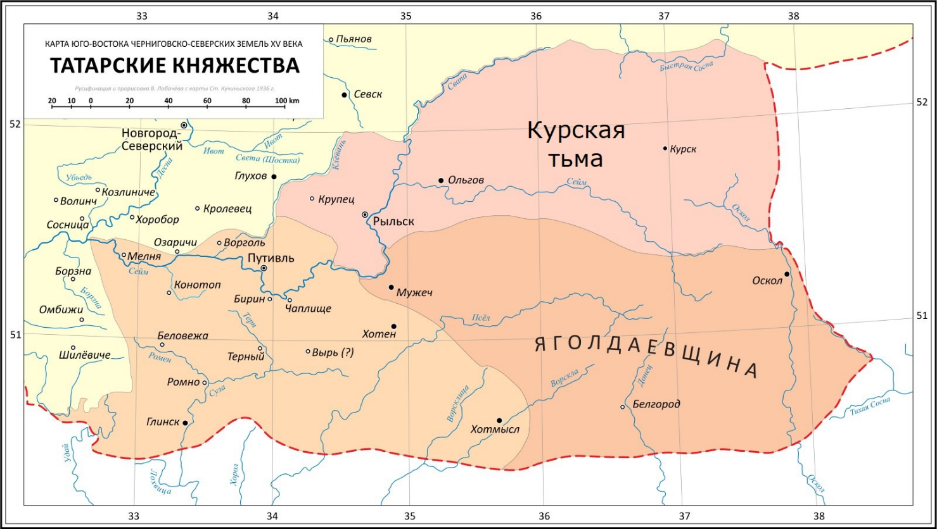Олег Рыльский не одобрил действий Святослава. Он хотел действовать «по закону». Заручившись поддержкой хана, он выступил против Святослава и убил его. Спустя некоторое время брат убитого – Александр – отомстил рыльскому князю. Он убил Олега вместе с двумя малолетними сыновьями. <http://old-kursk.ru/book/kursk_980/gi120424.html>

Карта юго-восточных Черниговских земель XIV века

В итоге действий Ахмата Курские земли окончательно перешли под прямое управление Золотой Орды. Подобные области в XIV веке образовали довольно широкую полосу земель между Русью и Ордой. Документы упоминают тьму Киевскую, Владимирскую, Подольскую, Смоленскую, Великого Луцка тьму, а также ряд более мелких образований в районе Нижнего Новгорода, Тулы, Хопра и Верхнего Дона. Наряду с русским населением тут проживало и немало выходцев из Орды.



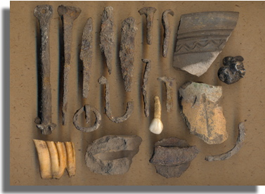В первые десятилетия существования Курской тьмы её центр разместился непосредственно в столице ликвидированного княжества. В XIV веке этот центр смещается восточнее Курска, где у села Беседино на реке Рать ныне находится крупный археологический комплекс. Археологи здесь обнаружили обломки **плинфы** (тонкий древнерусский кирпич), а также большое количество керамики Золотой Орды, металлические изделия и монеты того периода. Это говорит о существовании здесь в XIV веке крупного города, в котором развивались ремесла и куда прибывали купцы из стран Востока. <https://www.archeo-kursk.ru/onlajn-meropriyatiya/istoriya-muzejnogo-predmeta/697-enkolpion-krest-relikvarij-xi-xiv-vv-ratskoe-poselenie-kurskaya-oblast>

Находки на Ратском городище. Курский краеведческий музей

<https://www.youtube.com/watch?v=PkzBPbTe5II&t=1s>

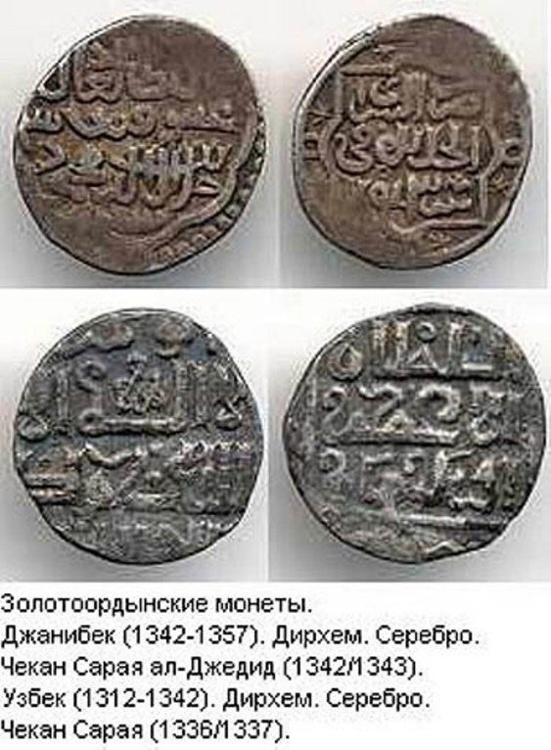Ордынские монеты и керамика найдены и других частях современной Курской области. Всё это говорит о том, что в данный период Курский край вовсе не был безлюдной пустыней. Но жизнь здесь была достаточно тревожной. Край постоянно подвергался военным разорениям. Частые засухи и неурожаи делали мирную жизнь нестабильной. В период 1346-1353 года сначала по Золотой Орде, а затем и по Руси прошла эпидемия чумы. Вероятно, не миновала она Курск, Рыльск, Путивль.

Золотоордынские монеты

В конце 1350-х годов Золотая Орда стала рушиться в ходе жестоких междоусобных войн. Это привело к её ослаблению и возвышению соперника – Великого княжества Литовского.

*По материалам учебного пособия История Курского края: социокультурный экскурс. Руководитель проекта Б. Д. Беспарточный. Курск 2018. С. 64-66.*